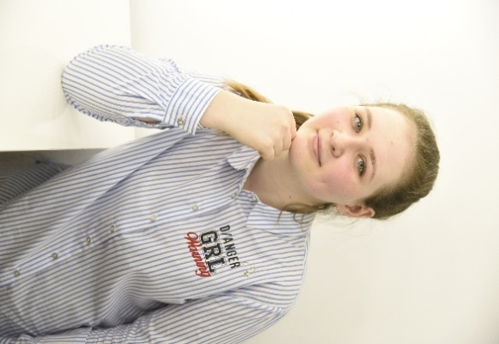 |  | ОБРАЗОВАНИЕ
Среднее профессиональное
Московский Городской Педагогический университет
Институт среднего профессионального образования имени К.Д. Ушинского УК «Колледж Медведково» (2019-2021г)
Специальность: коррекционная педагогика в начальном образовании.
Удалкина Анастасия Алексеевна  Учитель начальных классов, воспитатель ГПД, воспитатель дошкольного отделения.  О себе  Школа и детский сад – самая удивительная страна, где каждый день не похож на предыдущий. На уроках и занятиях происходит поиск чего-то нового, интересного, где нет времени скучать, ссориться и тратить время на пустое, где каждый ученик и всопитаник – это строитель будущего.  Я не просто учитель и воспитатель. Я – первая учительница и воспитательница, которая входит в жизнь ребёнка и его семьи. Родители доверяют мне самое дорогое, что у них есть, – своих детей. И ведь от меня, первого учителя, зависит, как сложится школьная жизнь ребёнка.  ​  Я готова с заботой и любовью передавать свои навыки, открывать мир знаний, быть проводником в их будущее. Я готова вложить в них все положительные качества, увидеть и раскрыть их таланты и способности.  КОНТАКТЫ  ТЕЛЕФОН:  89652675330  ВЕБ-САЙТ:  https://udalkinanastya.wixsite.com/mysite101k  ЭЛЕКТРОННАЯ ПОЧТА:  udalkina.nastya@yandex.ru |  | ОПЫТ РАБОТЫ

Прохождение производственной педагогической практики
[март /2021 –апрель/2021]
ГБОУ г. Москва Школа 1416 «Лианозово»
Функциональные обязанности:
- Проведение уроков.
- Организация внеурочных занятий.
- Анализирование деятельности учителя.

Прохождение производственной педагогической практики
[октябрь/2021 –январь/2022]
ГБПОУ г. Москва «1-й МОК»
Функциональные обязанности:
- Проведение уроков.
- Организация внеурочных занятий, классных часов, КТД.
- Анализирование деятельности учителя.

Прохождение летней практики в ДОЛ
[май/2021 –июнь/2021]; [май/2023 –июнь/2023]
«Детский клуб» «Охотники за удачей».
Функциональные обязанности:
- Проведение игр на знакомство.
- Организация различных мастер-классов.
- Организация подвижных и малоподвижных игр.
- Организация игр-путешествий.

Прохождение производственной педагогической практики
[апрель/2022 –апрель/2022]
ГБОУ г. Москва Школа №1598
Функциональные обязанности:
- Проведение уроков
- Организация внеурочных занятий, классных часов, КТД.
- Анализирование деятельности учителя.

Профессиональные достижения
- Разработка методического пособия по русскому языку «Формирование каллиграфических умений первоклассник в задержкой психического развития посредством серии упражнений».

Профессиональные навыки
- Создание и использование интерактива в учебно-воспитательной деятельности;
- Ведение учебной документации;
- Навыки организации познавательных внеурочных занятий;
- Креативное мышление и решение проблем;
- Использование электронных уроков в системе МЭШ

Прохождение производственной преддипломной практики
[апрель/2022 –май/2022]
ГБОУ г. Москва Школа №1598
Функциональные обязанности:
- Проведение уроков
- Организация внеурочных занятий, классных часов, КТД.
- Анализирование деятельности учителя.
- Организация работы с родителями.

Личные качества
- Любовь к детям;
- Внимательность;
- Организованность;
- Доброжелательность;
- Целеустремлённость;
- Умение работать в коллективе;
- Аккуратность;
- Коммуникабельность.
ДОПОЛНИТЕЛЬНЫЕ СВЕДЕНИЯ

Гражданство: Россия
Семейное положение: не замужем
Дети: нет.
Увлечение: спорт, кулинария, рукоделие.
Вредные привычки: отсутствуют

Растить, учить, воспитывать ребенка – это значит учиться, расти и меняться самому…

